Министерство науки и высшего образования Российской Федерации Федеральное государственное автономное образовательное учреждение высшего образования
«МОСКОВСКИЙ ПОЛИТЕХНИЧЕСКИЙ УНИВЕРСИТЕТ» (МОСКОВСКИЙ ПОЛИТЕХ)

КУРСОВОЙ ПРОЕКТ
по теме:

ТРЕНАЖЁР НАБОРА ТЕКСТА НА КЛАВИАТУРЕ
по курсу:
Разработка мобильных приложений

Выполнила: Студент группы 231-361
Максимов Максим Александрович

Проверил: Васильев Д.Б.

Москва 2026

СОДЕРЖАНИЕ
ВВЕДЕНИЕ 3
- ПОСТАНОВКА ЗАДАЧИ 4
- ВЫБОР ТЕХНОЛОГИЙ 5
- АРХИТЕКТУРА ПРИЛОЖЕНИЯ 6
  - Структура решения 6
  - Точка входа и инициализация 6
  - Навигация 6
- ПРОГРАММНАЯ РЕАЛИЗАЦИЯ 8
  - Модели предметной области 8
  - Сервисный слой 8
    - Сервисы локальных данных 8
    - Работа со словарями и статистикой 9
  - Связь логики и интерфейса 9
  - Пользовательский интерфейс 9
    - Вкладка «Тренировка» 9
    - Обработка процесса набора 10
      - Визуализация набора 12
      - Метрики в реальном времени 13
      - Завершение тренировки 13
    - Вкладка «Словари» 13
    - Вкладка «Статистика» 14
    - Вкладка «Настройки» 15
- СТИЛИЗАЦИЯ И ОФОРМЛЕНИЕ 17
  - Цветовые темы 17
  - Переиспользуемое оформление элементов 17
- ХРАНЕНИЕ ДАННЫХ 18
ВЫВОДЫ 19
ИСПОЛЬЗУЕМЫЕ ИСТОЧНИКИ 20

ВВЕДЕНИЕ
Навык быстрого и точного набора текста востребован при учёбе, программировании и повседневной работе с компьютером. Тренажёры клавиатурного ввода позволяют закреплять расположение клавиш, поддерживать равномерный темп и оценивать результат по объективным показателям.
Цель курсового проекта — разработать настольное приложение «Тренажёр набора текста» для операционной системы Windows. Пользователь выбирает набор упражнений, вводит случайно предложенную строку, наблюдает текущую скорость, точность, количество ошибок и прогресс, а после завершения получает итоговый результат.
В приложении предусмотрены встроенные и пользовательские словари, история тренировок, светлая и тёмная темы, изменение размера текста, виртуальная русская клавиатура и ограничение продолжительности занятия. Работа не требует подключения к сети: словари, настройки и статистика сохраняются в локальных JSON-файлах.
Программная часть реализована на языке C# для платформы .NET 10. Графический интерфейс построен средствами Windows Forms, а проект разделён на библиотеку предметной логики и отдельное Windows-приложение.
Такое разделение уменьшает связанность кода: расчёты, модели и файловые сервисы не зависят от элементов интерфейса, тогда как настольный модуль отвечает за обработку действий пользователя и визуальное представление данных.

ПОСТАНОВКА ЗАДАЧИ
Для достижения поставленной цели необходимо создать приложение, которое поддерживает полный цикл тренировки — от выбора упражнения до сохранения результата.
Пользователь должен выбирать словарь и запускать тренировку по случайной строке из него. В отдельном разделе необходимо обеспечить создание и удаление словарей, добавление новых строк и удаление выбранных упражнений.
Во время набора приложение должно отображать исходный текст и введённую строку, подсвечивать правильные и ошибочные позиции, показывать следующую клавишу на виртуальной клавиатуре и обновлять время, скорость, точность, число ошибок и процент выполнения.
Тренировка должна завершаться после ввода строки заданной длины либо после истечения выбранного лимита времени. Полученный результат необходимо сохранять с датой, названием словаря, исходным текстом, длительностью и вычисленными метриками.
В разделе статистики требуется выводить историю занятий и сводные показатели: общее количество тренировок, лучшую скорость, среднюю точность и суммарное число ошибок.
Настройки должны позволять изменять размер тренировочного текста, включать или скрывать виртуальную клавиатуру, выбирать длительность занятия и переключать цветовую тему.
Все пользовательские данные должны автоматически сохраняться на локальном диске и восстанавливаться при следующем запуске приложения.

ВЫБОР ТЕХНОЛОГИЙ
Основным языком разработки выбран C# на платформе .NET 10. Проект использует включённые nullable-ссылочные типы и неявные директивы using, что помогает сократить служебный код и заранее обнаруживать возможные обращения к null.
Для графического интерфейса применяется Windows Forms. Этот фреймворк подходит для настольного приложения Windows, предоставляет готовые элементы управления, событийную модель и средства программного построения адаптивных макетов. Интерфейс формируется непосредственно в классе MainForm с помощью TableLayoutPanel, FlowLayoutPanel, TabControl, DataGridView и стандартных полей ввода.
Данные сериализуются встроенной библиотекой System.Text.Json. JSON удобен для небольших локальных наборов данных, остаётся читаемым человеком и не требует развёртывания отдельной базы данных. Для кириллицы применяется UnsafeRelaxedJsonEscaping, поэтому русские строки записываются без замены букв последовательностями Unicode.

АРХИТЕКТУРА ПРИЛОЖЕНИЯ

Структура решения
Решение TypingTrainer.sln включает два проекта с односторонней зависимостью:
- TypingTrainer.Core — библиотека классов net10.0 с моделями тренировки, настройками и сервисами работы с JSON-файлами;
- TypingTrainer.Desktop — приложение net10.0-windows с включённым UseWindowsForms, содержащее точку входа, обработку аргументов командной строки и главное окно.
- Проект Desktop ссылается на Core. Обратной зависимости нет, поэтому предметную логику можно проверять и развивать независимо от Windows Forms.
- Большая часть пользовательского сценария сосредоточена в MainForm, а расчёты тренировки выполняет объект TypingSession. Долговременное хранение делегировано трём специализированным сервисам.
Такое устройство соответствует упрощённой слоистой архитектуре и достаточно для приложения небольшого объёма.

Точка входа и инициализация
Метод Program.Main помечен атрибутом STAThread, вызывает ApplicationConfiguration.Initialize и запускает MainForm. До создания формы класс CommandLineOptions разбирает аргументы запуска: --help или /? открывает справку, а --dictionary <название> позволяет заранее выбрать нужный словарь.
Конструктор MainForm создаёт сервисы, загружает настройки, словари и статистику, строит интерфейс и применяет тему. Каталогом данных служит AppContext.BaseDirectory, то есть папка, из которой запущено приложение.

Навигация
Основное окно имеет минимальный размер 900 × 600 пикселей и содержит TabControl с четырьмя вкладками: «Тренировка», «Словари», «Статистика» и «Настройки».
При переключении вкладок элементы управления не создаются заново: они добавляются в форму при вызове BuildUi и сохраняют состояние до закрытия приложения.

Для компоновки используются таблицы с процентными и абсолютными размерами столбцов, а также потоковые панели для групп кнопок и строк виртуальной клавиатуры.
Форма включает глобальную обработку горячих клавиш.
F1 открывает справку, Ctrl+Enter запускает тренировку, Esc выполняет сброс, Ctrl+S сохраняет словари, а Ctrl+Plus и Ctrl+Minus изменяют размер текста.
Параметр KeyPreview позволяет форме перехватывать эти сочетания независимо от того, какой дочерний элемент имеет фокус.

ПРОГРАММНАЯ РЕАЛИЗАЦИЯ

Модели предметной области
В библиотеке Core определены модели TypingDictionary, TypingStatistics, AppSettings и TypingSession. Все классы объявлены как sealed, поскольку их расширение наследованием не требуется.
TypingDictionary хранит название и список строк. Переопределённый метод ToString возвращает имя словаря, поэтому объекты можно напрямую помещать в ComboBox и ListBox без отдельного преобразования для отображения.
TypingStatistics описывает один завершённый результат: дату, словарь, исходный текст, продолжительность в секундах, скорость в символах в минуту, число ошибок и точность.
AppSettings содержит размер шрифта, признак отображения виртуальной клавиатуры, режим длительности и тему. Перечисление TrainingDurationMode поддерживает неограниченный режим, одну, три и пять минут; метод GetDurationLimitSeconds преобразует выбранный вариант в число секунд.
TypingSession хранит исходную строку, пользовательский ввод, время начала и окончания, число ошибок и признак завершения. Сравнение букв выполняется без учёта регистра через char.ToUpperInvariant.

Сервисный слой

Сервисы локальных данных
DictionaryService, StatisticsService и SettingsService получают каталог данных через конструктор, создают его при необходимости и работают каждый со своим JSON-файлом.
При чтении сервисы проверяют наличие файла и перехватывают JsonException. Если JSON повреждён, приложение возвращает безопасное значение по умолчанию и продолжает работу. Запись выполняется с отступами, а перечисления сохраняются строковыми именами благодаря JsonStringEnumConverter.

Работа со словарями и статистикой
DictionaryService создаёт четыре начальных набора: «Простые слова», «Простые фразы», «Скороговорки» и «Тексты для тренировки». При последующих запусках отсутствующие встроенные словари и строки добавляются к пользовательским данным.
- Перед сохранением названия и строки очищаются от пробелов по краям, пустые элементы отбрасываются. Имена словарей проверяются на повтор без учёта регистра; после успешного добавления или удаления изменения сразу записываются в dictionaries.json.
StatisticsService добавляет результаты в конец списка и вычисляет лучшую скорость, среднюю точность и общее количество ошибок. SettingsService ограничивает размер шрифта диапазоном от 12 до 32 и сохраняет остальные параметры без дополнительного преобразования.

Связь логики и интерфейса
MainForm хранит текущие настройки, список словарей и активный объект TypingSession. Сервисы передаются не через глобальные статические поля, а создаются как закрытые зависимости формы.
Флаги _isRefreshingDictionaries, _isLoadingSettingsControls, _isFinishingTraining и _isRestoringInput предотвращают повторную обработку событий во время программного обновления элементов.
- Например, при загрузке настроек изменение NumericUpDown и ComboBox неизбежно вызывает события. Пока установлен _isLoadingSettingsControls, обработчики завершаются без сохранения промежуточных значений.
Аналогичный приём используется при восстановлении последней принятой строки ввода, чтобы изменение TextBox не породило рекурсивную цепочку событий TextChanged.

Пользовательский интерфейс

Вкладка «Тренировка»
Первая вкладка является основным экраном приложения. В верхней панели расположены выпадающий список словарей и кнопки «Начать» и «Сброс». Центральная область разделена на поля исходного текста и пользовательского ввода слева и панель показателей справа.

До запуска поле ввода отключено. После выбора словаря метод StartTraining проверяет наличие строк, случайно выбирает упражнение, создаёт TypingSession, запускает таймер и переводит фокус в поле ввода.
Нижняя часть вкладки содержит виртуальную клавиатуру с русской раскладкой. Следующая ожидаемая буква выделяется акцентным цветом; отображение панели можно отключить в настройках.
На рисунке 1 представлен общий вид вкладки «Тренировка» до начала упражнения.
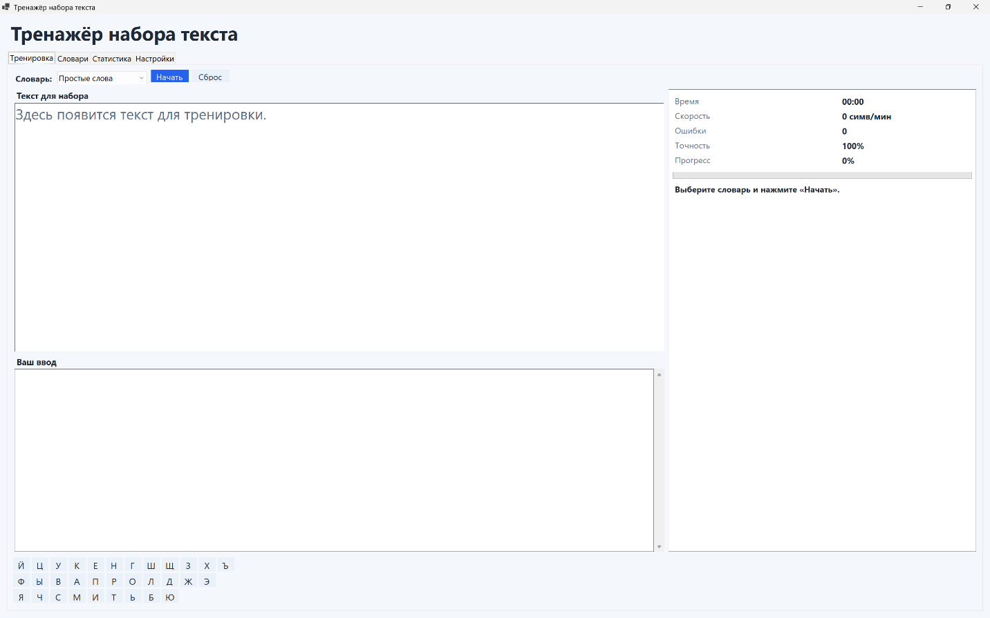
Рисунок 1 – Вкладка «Тренировка»

Обработка процесса набора
После начала занятия текстовое поле принимает только последовательное дописывание строки. Backspace, Delete и Ctrl+X блокируются, а попытка сократить или заменить уже введённую часть отменяется восстановлением значения _lastAcceptedInput.
Каждое изменение передаётся в TypingSession.UpdateInput. Метод сравнивает введённые символы с исходной строкой по одинаковым позициям и пересчитывает ошибки.

Ошибкой считается несовпадающий символ, а также любой символ, введённый сверх длины задания. Регистр не влияет на результат сравнения.
Сеанс завершается, когда длина ввода достигает длины исходного текста. Поэтому пользователь может закончить упражнение даже при наличии ошибок: они сохраняются в итоговой статистике и уменьшают точность.
Отдельного строгого и нестрогого режима в данной реализации нет.
Таймер запускается одновременно с нажатием кнопки «Начать», а не с первым символом.
Если в настройках задан лимит, обработчик таймера сравнивает прошедшее время с выбранным значением и автоматически завершает тренировку.
Пользователь также может остановить текущую попытку без сохранения результата кнопкой «Сброс» или клавишей Esc.

Состояние интерфейса обновляется после каждого изменения текста и дополнительно каждые 500 миллисекунд.
Это обеспечивает своевременное изменение времени и скорости даже в паузах между нажатиями.
На рисунке 2 показан экран в процессе ввода строки.
На рисунке 2 изображён ход тренировки с заполненными показателями.

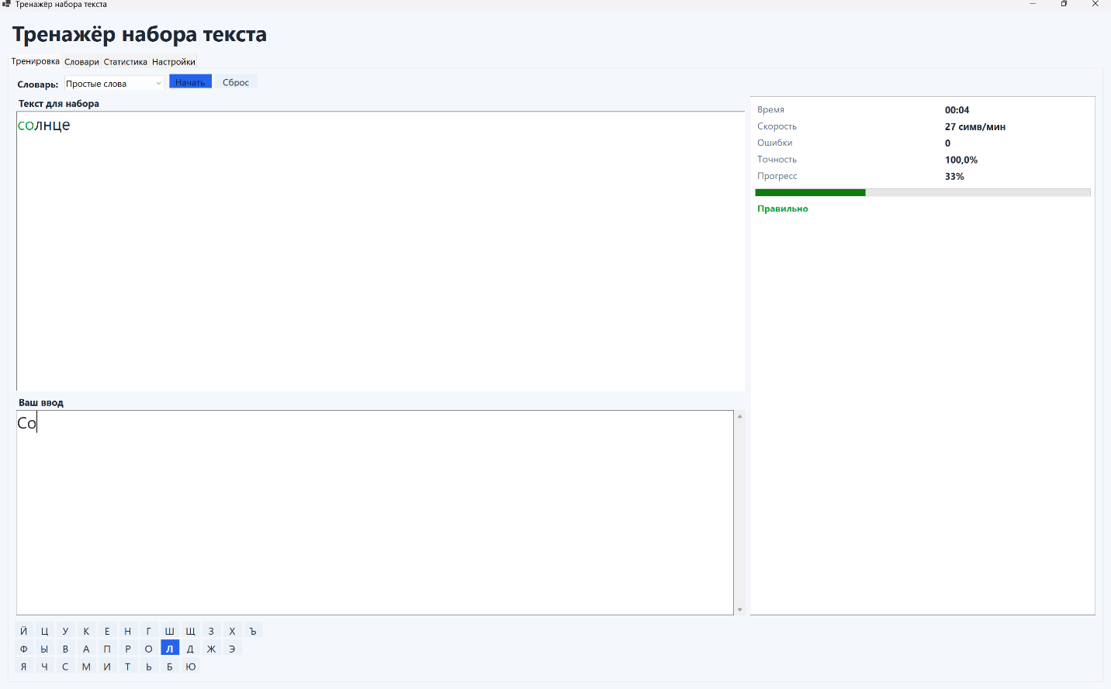
Рисунок 2 – Процесс набора текста

Визуализация набора
Исходная строка выводится в RichTextBox. Метод RenderSourceText последовательно добавляет символы и задаёт цвет для каждой позиции: правильно введённые символы становятся зелёными, ошибочные — красными, а ещё не набранная часть сохраняет основной цвет темы.
Если пользовательский ввод длиннее задания, лишняя часть также добавляется красным цветом. После перерисовки позиция выделения возвращается к началу, поэтому поле остаётся только визуальным представлением и не используется для редактирования.
Виртуальная клавиатура строится программно из трёх строк русской раскладки. Перед каждым обновлением оформление клавиш сбрасывается, затем кнопка следующего символа получает синий фон и полужирное начертание.

Для пробелов, знаков препинания и других символов отдельные виртуальные клавиши не создаются, поэтому в этих позициях подсветка отсутствует.

Метрики в реальном времени
Системный Windows Forms Timer имеет интервал 500 мс и работает в потоке интерфейса. Обработчик обновляет показатели и проверяет ограничение длительности без дополнительной синхронизации потоков.
Скорость определяется как отношение общей длины введённой строки к продолжительности в минутах. Если время равно нулю, возвращается значение 0. Ошибочные символы входят в длину ввода, а их влияние отдельно отражается показателями ошибок и точности.
Точность вычисляется как доля совпавших позиций: из длины ввода вычитается число ошибок, после чего результат делится на длину ввода и умножается на 100 %. Для пустой строки точность принимается равной 100 %.
Прогресс равен отношению длины ввода к длине задания и ограничивается диапазоном 0–100 %. Статус сообщает, что ввод правильный, либо показывает позицию первой ошибки.

Завершение тренировки
При завершении таймер останавливается, поле ввода блокируется, а результат записывается в statistics.json. После этого открывается MessageBox с причиной окончания, временем, скоростью, количеством ошибок и точностью. Кнопка «Начать» снова становится доступной для новой попытки.

Вкладка «Словари»
Редактор имеет двухколоночный макет. Слева отображается список словарей и кнопки их создания и удаления, справа — строки выбранного словаря, поле новой строки и команды добавления или удаления.
Создание словаря выполняется в небольшом модальном окне. Пустое имя отклоняется, а совпадение с существующим именем без учёта регистра сопровождается информационным сообщением.

Новая строка очищается от пробелов по краям и не добавляется, если она пустая или уже присутствует в выбранном словаре. После успешной операции оба списка обновляются с сохранением выбранного словаря.
Удаление словаря требует подтверждения. Удаление отдельной строки применяется сразу. Все операции синхронно сохраняются через DictionaryService.
На рисунке 3 представлена вкладка управления словарями.
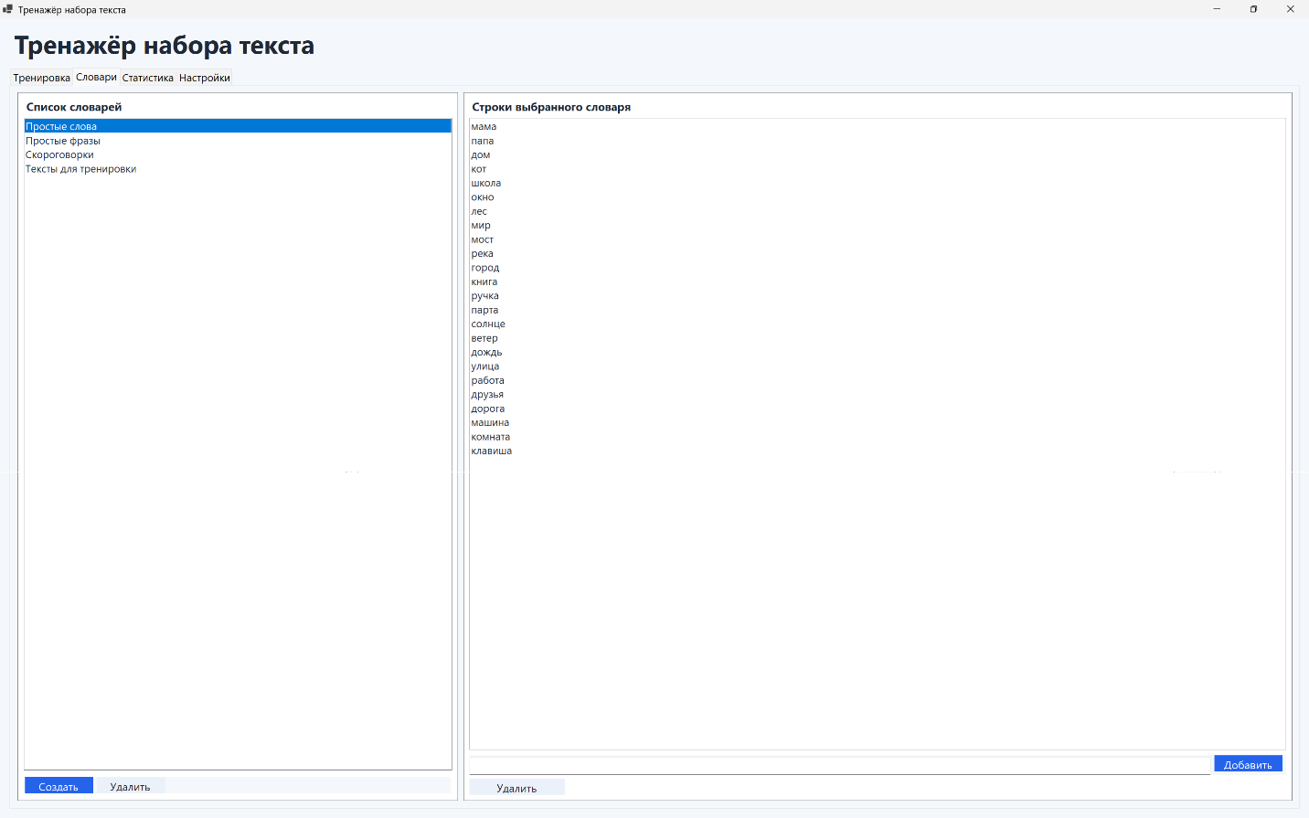
Рисунок 3 – Вкладка «Словари»

Вкладка «Статистика»
В верхней части вкладки расположены четыре сводных блока: количество тренировок, лучшая скорость, средняя точность и общее число ошибок.
Ниже находится DataGridView с историей результатов, отсортированной по дате в обратном порядке.
Таблица содержит дату и время, название словаря, исходный текст, продолжительность, скорость, число ошибок и точность.

Колонки создаются вручную с AutoGenerateColumns = false, а данные подготавливаются в виде объектов StatisticRow. Это позволяет заранее форматировать время, проценты и скорость для вывода.
Таблица доступна только для чтения; добавление и удаление строк пользователем отключены. Цвета заголовков, сетки, строк и выделения изменяются вместе с выбранной темой.
На рисунке 4 показана вкладка статистики.
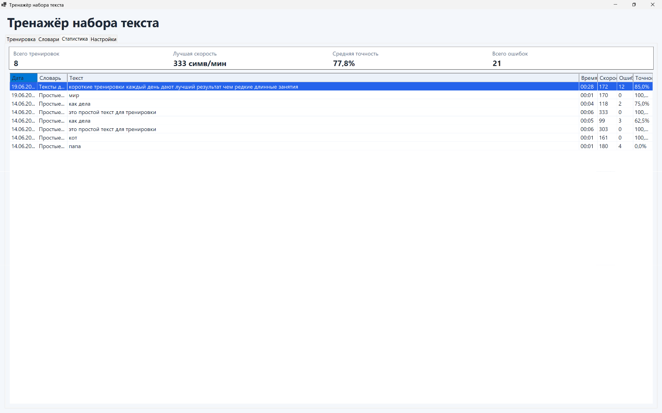
Рисунок 4 – Вкладка «Статистика»

Вкладка «Настройки»
Настройки представлены четырьмя строками. NumericUpDown задаёт размер текста от 12 до 32 пунктов. CheckBox включает или скрывает виртуальную клавиатуру.
Первый выпадающий список задаёт продолжительность: без ограничения, 1, 3 или 5 минут. Второй переключает светлую и тёмную тему.

Изменения применяются и сохраняются сразу после выбора, отдельная кнопка подтверждения не требуется.
Метод ApplySettings обновляет шрифт исходной строки и поля ввода, видимость клавиатуры и тему всего окна.
При первичной загрузке используется флаг _isLoadingSettingsControls, чтобы события элементов не перезаписали файл настроек промежуточными значениями.
Выбранная длительность учитывается активной тренировкой при следующем тике таймера, а размер текста и тема заметны сразу.
На рисунке 5 представлена вкладка настроек приложения.
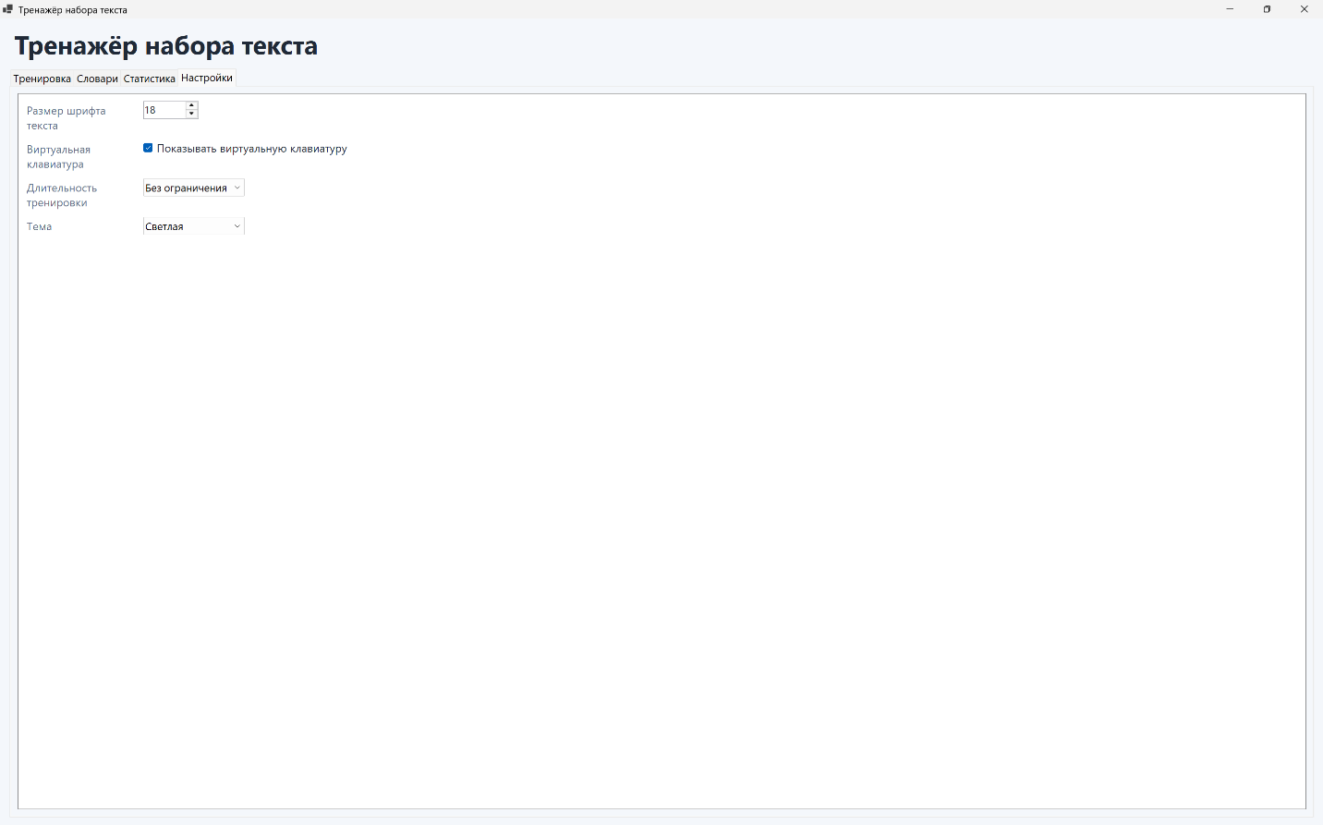
Рисунок 5 – Вкладка «Настройки»

СТИЛИЗАЦИЯ И ОФОРМЛЕНИЕ

Цветовые темы
Оформление задаётся программно набором вычисляемых цветов. Для светлой темы используются светло-серый фон, белые поверхности и тёмный текст; для тёмной — фон RGB(27, 31, 39), поверхности RGB(39, 45, 56) и светлый текст.
Акцентный цвет RGB(37, 99, 235) применяется к основным кнопкам, выделенной строке таблицы и активной клавише. Правильные позиции окрашиваются зелёным RGB(22, 163, 74), ошибки — красным RGB(220, 38, 38). Основной шрифт интерфейса — Segoe UI.

Переиспользуемое оформление элементов
Метод ApplyThemeToControl рекурсивно проходит по дереву элементов и выбирает оформление по типу Control и значению Tag. Вспомогательные методы унифицируют основные и вторичные кнопки, клавиши, панели-поверхности, заголовки разделов и строки показателей. Для адаптивного размещения применяются Dock, Padding, Margin и процентные размеры TableLayoutPanel.

ХРАНЕНИЕ ДАННЫХ
Приложение использует три файла в каталоге запуска:

- dictionaries.json — названия словарей и списки тренировочных строк;
- settings.json — размер текста, отображение клавиатуры, длительность и тема;
- statistics.json — сохранённые результаты тренировок.
Сервисы создают каталог и отсутствующие файлы автоматически. Запись выполняется синхронно после изменения данных, поэтому результат доступен при следующем запуске без дополнительной команды сохранения.
Сериализация основана на публичных свойствах моделей. Человекочитаемые отступы упрощают проверку содержимого, а обработка повреждённого JSON позволяет запустить приложение с безопасными значениями по умолчанию.

ВЫВОДЫ
В ходе курсового проекта разработано настольное приложение для тренировки клавиатурного ввода на Windows. Реализованы выбор случайного упражнения, посимвольная проверка, расчёт скорости и точности, ограничение времени и сохранение истории.
Архитектура разделяет предметную логику и интерфейс: проект TypingTrainer.Core содержит модели и сервисы, а TypingTrainer.Desktop строит Windows Forms-интерфейс и связывает его с пользовательскими действиями. Приложение поддерживает редактирование словарей, сводную статистику, две цветовые темы, настройку размера текста и виртуальную клавиатуру.
В процессе разработки были решены задачи безопасного обновления событийного интерфейса, восстановления локальных данных, посимвольной цветовой индикации, ограничения редактирования уже введённого текста и единообразного применения темы ко всему дереву элементов управления.

ИСПОЛЬЗУЕМЫЕ ИСТОЧНИКИ
- Документация Microsoft: Windows Forms [Электронный ресурс] – URL: https://learn.microsoft.com/ru-ru/dotnet/desktop/winforms/ (дата обращения: 18.06.2026).
- Документация Microsoft: System.Text.Json [Электронный ресурс] – URL: https://learn.microsoft.com/ru-ru/dotnet/standard/serialization/system-text-json/overview (дата обращения: 18.06.2026).
- Документация Microsoft: .NET 10 [Электронный ресурс] – URL: https://learn.microsoft.com/ru-ru/dotnet/core/whats-new/dotnet-10/overview (дата обращения: 18.06.2026).
- Сервис тренировки набора текста «Клавогонки» [Электронный ресурс] – URL: https://klavogonki.ru/ (дата обращения: 18.06.2026).
- Документация Microsoft: Windows Forms Timer [Электронный ресурс] – URL: https://learn.microsoft.com/ru-ru/dotnet/api/system.windows.forms.timer (дата обращения: 18.06.2026).

